13-ші дәрістің тақырыбы. Пайдалы қазбалар кенорындарын іздеудің гидрогеохимиялық әдістері.
Мазмұны: Бұл әдіс табиғи жерүсті және жерасты суларының химиялық құрамын зерттеуге негізделген.
Гидрогеохимиялық іздеу әдісінің маңыздылығы гидросферадағы элементтердің таралу ерекшеліктерін жерасты және жерүсті суларын жүйелі түрде сынамалау арқылы зерттеу кезінде кенді денелермен байланысты гидрогеохимиялық ореолдарды анықтаумен сипатталады. Бұл әдістің принципиалды негізін мыналар құрайды: 1) судың таужыныстарды ерітуге қабілеттілігі; 2) минералдардың химиялық өзгеруінде судың белсенді қатысуы; 3) қозғалмалы орта сияқты судың қасиеті.
Гидрогеохимиялық іздеу әдістеріне қолайлы нысандарға минералды сулардың (әртүрлі табиғи хлоридтердің және сульфаттардың) кенорындары жатады. Кенді кенорындардың ішінде гидрогеохимиялық іздеудің қолайлы нысандарына сульфидті, ең алдымен колчеданды-полиметалды және дисульфидтерге бай мысколчеданды кенорындар жатады. Табиғи сулар кенді элементтермен негізінен сульфидті кендердің гипергенді қышқылдануы кезінде байытылады.
Табиғи сулардағы химиялық элементтердің қозғалмалылығы негізінен олардың тұзды құрамына, қышқылды-сілтілі және қышқылдану-қалпына келтіру қасиеттеріне байланысты болады. Кенді денелердің әсерінен өзгерістерге ұшырайтын сулардың геохимиялық параметрлері және суларда орналасқан химиялық элементтер гидрохимиялық элементтер-индикаторлар деп аталады және іздеу белгілерінің маңызына ие болады.
Тұра іздеу белгілерінің қатарына сол типті кенорынға сай келетін, ореолды суларда контрастылы аномалды концентрацияларды туғызатын кен түзуші және кейбір бірге жүретін элементтер жатады. Ал жанама белгілер қатарына кенді дененің жапсарынан байланысты тұзды компоненттердің өзгеруі және рН, Еһ мөлшерлерінің өзгеруі жатады.
Жерасты және жерүсті суларындағы кенді денелердің шашырау ореолдарының ерекшеліктері және жаралуы көптеген табиғи факторларға байланысты, және ең алдымен кенді денен жатуының гидрогеологиялық және геоморфологиялық жағдайларына байланысты. Осыған байланысты сулы ореолдардың ішінде 4 типті бөлуге болады (сурет 13.1 ).
I тип (долинный)
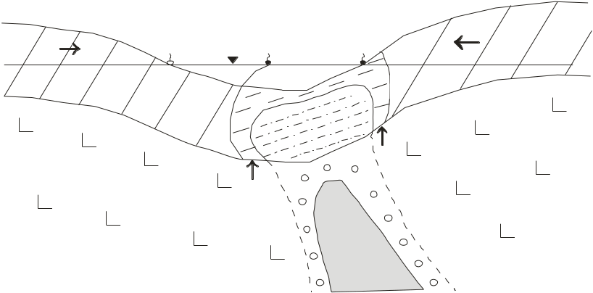

II тип (водораздельный)

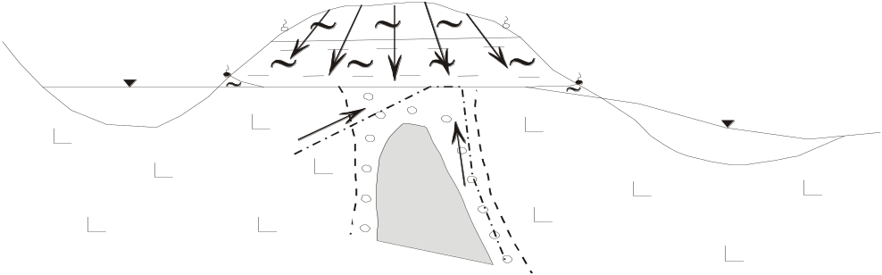

III тип (склоновый)

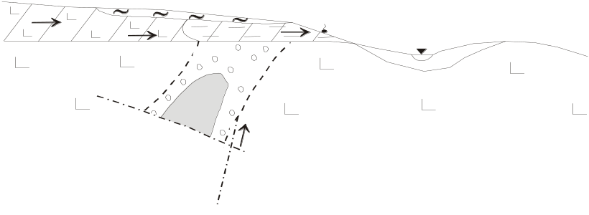
IV тип (трещинный)
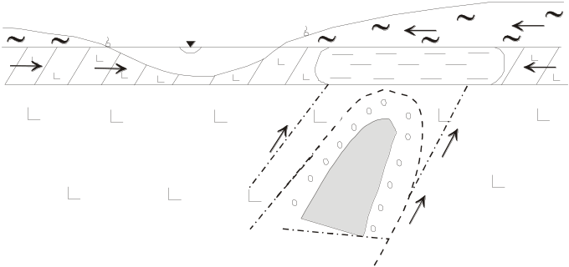
Сурет 13.1- Ашық типтің сулы шашырау ореолдары (шартты белгілерін 13.2 суреттен қараңыз)
I тип – дала өзендерінде аз қалыңдықты жамылғы үстінде эрозияның жергілікті базисінен төмен орналасқандар;
II тип – интенсивті суалмасу жағдайындағы суайрықтарда эрозияның жергілікті базисінен жоғары орналасқан сулы ореолдар;
III тип – суайрықтардың беткейлерінде элювий-делювий түзілімдерінің үстінде орналасқан сулы ореолдар;
IV тип – борпылдақ аллохтонды түзілімдердің жамылғыларының үстінде, эрозияның жергілікті базисінен төмен, кенкіріктіруші таужыныстар қабатында жасырын орналасқан сулы ореолдар.
Ашық сулы шашырау ореолдары жер үстінде терең грунтты және қысымды сулардың әртүрлі ошақтары түрінде көрсетіледі (проявляются).
Жабық сулы шашырау ореолдары (сурет 13.2) тауалды және жазықты облыстарда, эрозияның жергілікті базисінен төмен орналасқан кенді денелерді жиектейді (окаймляют).
Тауалды
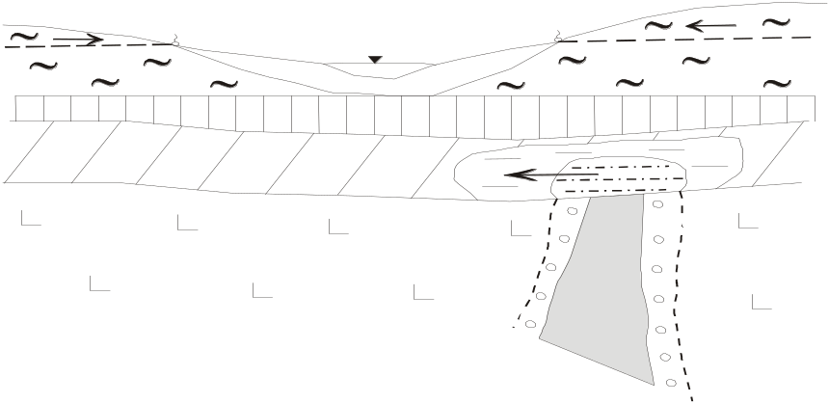

Жазықты
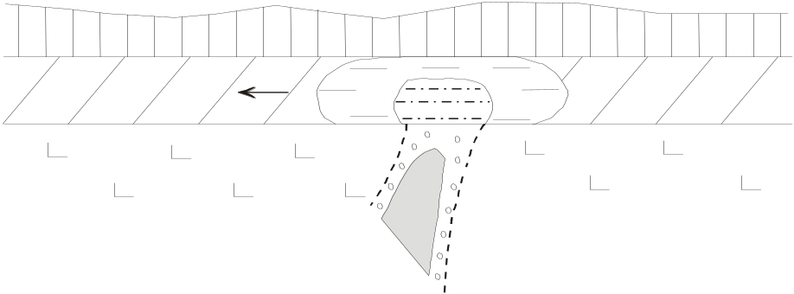

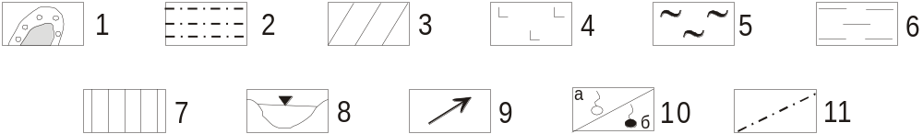

Сурет 13.2 - Жабық сулы ореолдар.
1 – кенді ден және оның алғашқы ореолы, 2 – туынды шашырау ореолы, 3 – морылу қыртысы, 4 – кенкіріктіруші жыныстар, 5 – шөгінді сулы жыныстар, 6 – сулы шашырау ореолы, 7 – суға төзімді горизонт, 8 – эрозияның жергілікті базисі, 9 – судың қозғалуының бағыты, 10 – ашық ошақтар (а – фонды сулардың, б – ореолды сулардың ), 11 – тектоникалық бұзылыстар.
Келесі жағдайларда орналасқан пайдалы қазбалар кенорындарын іздеуде гидрогеохимиялық әдісті қолдану өте тиімді болады:
1) қалың түзілімдер тысымен жабындалған бөлікшелерде биогеохимиялық іздеу әдісі эффективті болмағанда;
2) шұғыл бөлшектенген жоғары таулы аудандарда, бұл жерде жерасты сулары дренажының спецификалық жағдайынан бұл әдіс біршама терең болып қоймай, сонымен қатар гидрогеохимиялық аномалияларды біршама нақты интерпретациялауға мүмкіндік туады;
3) пайдалы қазба денелерінің эрозияның жергілікті базисінен төмен орналасып жатқан платформалық жағдайларда;
Қойылған міндеттерге байланысты гидрогеохимиялық зерттеулерді аймақтық (1: 200 000 – 1: 100 000 ), меншікті іздеу (1: 50 000 – 1: 25 000) және дәлдікті (1: 10 000 және одан жоғары) деп бөлуге болады.
Аймақтық зерттеулер аймақтың жалпы геохимиялық және гидрогеохимиялық сипаттамаларын анықтауға және перспективті территорияларды бөлуге септігін тигізеді. Сол үшін бұл этап гидрогеохимиялық зерттеулерде өте маңызды болып келеді.
Меншікті іздеу зерттеулері перспективті аудандарда гидрогеохимиялық ореолдарды анықтау үшін және дәлдіті жұмыстарды жүргізуге қолайлы бөлікшелерді бөлу үшін жүргізіледі.
Дәлдікті зерттеулер кенорындарды контурлау үшін жүргізіледі, ал кейбір жағдайларда тіпті алғашқы зерттеулермен анықталған перспективті бөлікшелерде кенді денелерді контурлау үшін жүргізіледі.

Негізгі әдебиет: [1], 299-302 б., [2] 262-264б.
Қосымша әдебиет: [17], [18]

Бақылау сұрақтары:
1) Гидрохимиялық іздеу әдісінің принципиалды негізін не құрайды?
2) Біршама қалайлы зерттеу нысандары қандай?
3) Гидрохимиялық ореолдардың геохимиялық белдемділігі қалай білінеді?
4) Сулы ореолдардың классификациясын келтіріңіз.
5) Гидрохимиялық іздеу әдістерінің негізгі тапсырмалары қандай?
6) Сынамаларды алу қалай жүргізіледі?
7) Гидрохимиялық іздеулердің нәтижелері қалай белгіленеді?

